Муниципальное бюджетное общеобразовательное учреждение
«Средняя общеобразовательная школа № 5»
Еврейская автономная область, город Биробиджан

Проект ученицы 5 класса
Тема: «Сконы для английского чаепития»

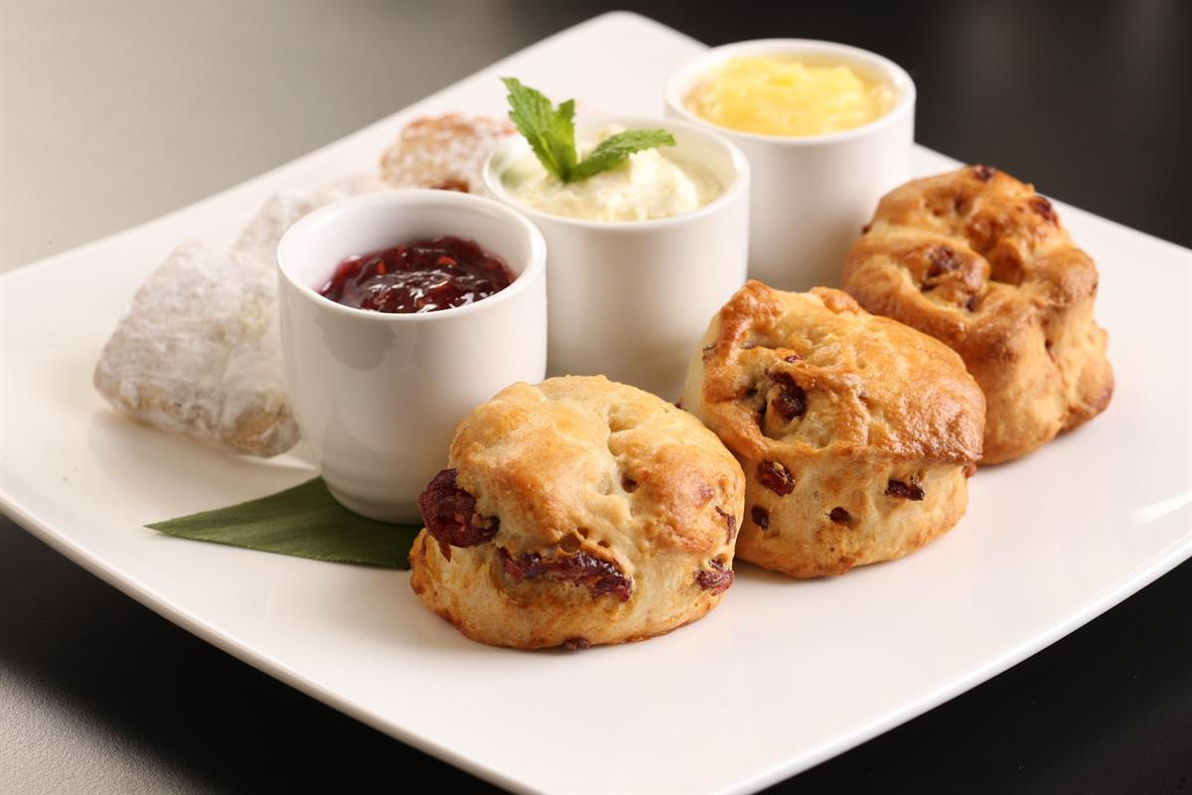

Руководитель проекта:
Албитова Наталья Геннадьевна
учитель английского языка
первой квалификационной категории
МБОУ «СОШ №5»

Работа допущена к защите «24» марта 2019г.

Подпись руководителя проекта____________ (Албитова Н.Г.)

г. Биробиджан
2018-2019 учебный год
Оглавление:
Введение | стр. 3
Глава 1. Теоретическая часть.
- Что такое «сконы»? | стр. 4
- Необходимые продукты для приготовления сконов. | стр. 4
Глава 2. Практическая часть
2.1. Составление плана по реализации проекта | стр. 5
2.2. Составление сметы на покупку ингредиентов | стр. 5
2.3. Пошаговое описание рецепта приготовления сконов | стр. 6-7
Заключение | стр. 7
Библиографический список | стр. 7

Введение.
В настоящее время, знание любого иностранного языка обязательно для каждого человека, но знание языка важно не только как способ общения, но и как способ познания традиций разных культур. У каждого народа существуют свои собственные традиции и обычаи, касающиеся самых разных сфер жизни. Чай — один из самых популярных в мире напитков, тоже стал участником различных национальных традиций. В Великобритании, где вечная сырость, дожди и туманы, продолжительность жизни одна из самых высоких в мире. Секрет британского долголетия кроется в многовековых традициях английского чаепития. Чай в Англии – больше, чем чай. Традиции его пития соблюдают и королева, и простые британцы. В России тоже есть традиция чаепития, где к чаю, обычно подают сушки, пряники, оладьи, блины и т.д. Меня заинтересовали некоторые вопросы:
- Какие лакомства и выпечку подают к чаю в Англии?
- Можно ли приготовить английские лакомства в домашних условиях?
Изучив информацию в сети Интернет, я выяснила, что англичане пьют чай со сконами, маффинами, пирогами и др. Особенно меня заинтересовало приготовление сконов. В связи с этим я определила для себя цель и задачи.
Цель: приготовить сконы в домашних условиях.
Задачи работы:
1. Узнать значение слова «сконы» в английской кулинарии
2.Изучить варианты рецептов приготовления сконов.
3.Выяснить, есть ли в магазинах города Биробиджана продукты, необходимые для приготовления сконов.
4.Составить смету на приобретение ингредиентов.
Практическая и социальная направленность реализации проекта: возможность использовать полученные знания в процессе реализации проекта в дальнейшей взрослой жизни: в умении рассчитывать экономический бюджет, формировать умения в сфере кулинарии.
Сроки реализации проекта: сентябрь - февраль
Итоговым продуктом проекта будут являться сконы и обучающее видео «Как приготовить сконы в домашних условиях»

Глава 1. Теоретическая часть.
1.1. Что такое «сконы»?
Сконы – это традиционная британская выпечка, нечто среднее между бездрожжевым (на разрыхлителе) порционным хлебом, булочками и печеньем. Вкуснее всего сконы сразу после приготовления с чашкой ароматного чая – лучше не придумаешь!
Первое упоминание скона датируется 1513 годом, так что в этом году в Англии собираются праздновать его 506-летие! Считается, что само слово произошло от кельтского"sgonn", что значит бесформенный кусок теста. Сконы бывают и сладкие, и несладкие. Но даже те, что готовят с сахаром совсем не приторные. Секрет их приготовления в том, чтобы не слишком вымешивать тесто. Как только сухие ингредиенты пропитаются влагой – можно выпекать. Правда, такие сконы имеют обыкновение немного трескаться. Если их вымешивать дольше, они получаются более гладкими и красивыми, но менее рассыпчатыми и вкусными.
На самом деле, рецептов сконов существует преогромное количество, и сегодня я поделюсь с вами самым простым. Если убрать изюм, будет базовый рецепт приготовления английских сконов (не оригинальный, но один из самых удачных). Сухофрукты, орехи, фруктовое и овощное пюре, натуральный мед, смородина, сыр – вариантов добавок может быть много и каждый раз получится вкусно!
  - Какие ингредиенты нужны для приготовления сконов?

Для приготовления английских сконов нам понадобятся следующие ингредиенты:
- мука пшеничная высшего сорта – 250гр,
- молоко (любой жирности – я брала 2,8%) -75 мл,
- сливочное масло (жирностью как минимум 72%) – 40гр,
- изюм без косточек, сахарный песок – 40гр,
- куриное яйца (мелкое – в моем случае 43 грамма) – 1 шт,
- разрыхлитель теста и мелкая соль.
- Количество порций: 7
- Время приготовления: 40 минут

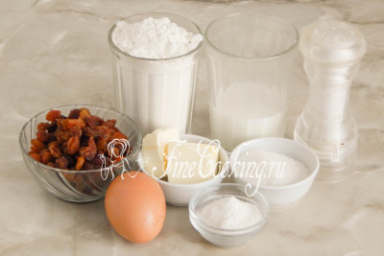

Все перечисленные продукты можно купить в продуктовых магазинах города Биробиджана.

Глава 2. Практическая часть.
2.1. Составление плана по реализации проекта

Описание совместных действий | Сроки выполнения
Сбор информации о сконах (совместно с родителями и руководителем) | сентябрь
Поход в магазин в поисках соответствующих ингредиентов, составление сметы на покупку ингредиентов | октябрь
Покупка необходимых продуктов для приготовления; приготовление сконов и запись на видео процесса приготовления | ноябрь (каникулы)
Монтирование видео, оформление проекта  (совместно с руководителем проекта) | декабрь
Защита проекта (согласно общешкольному плану) | февраль

2.2. Составление сметы на покупку ингредиентов

№ | Наименование | Количество | Цена
1 | Мука пшеничная | 250гр | 1 кг – 36р  250гр = 14р
2 | Молоко | 75мл | 1л – 64р  75мл = 64 :1000 * 75 =4,8р
3 | Масло сливочное | 40гр | 1кг – 640р  40гр = 640:1000*40 =25р60к
4 | Куриное яйцо | 1шт | 10 шт= 68р  1шт = 68:10= 6р80к
5 | Изюм | 40гр | 100гр – 38р  40гр = 38:100*40 = 15р20к
6 | Разрыхлитель для теста | 1п | 1п – 12р
 | Итого |  | 78р 40к

2.3. Пошаговое описание рецепта приготовления сконов

Шаг 1  С молоком разбиваем куриное яйцо и все тщательно разбалтываем, чтобы получилась молочно-яичная смесь. | 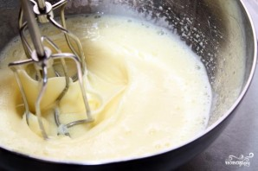
Шаг 2  В миску просеиваем пшеничную муку, добавляем разрыхлитель теста, сахарный песок и немного соли для баланса вкуса. Перемешиваем, чтобы все сухие ингредиенты равномерно распределились по смеси. | 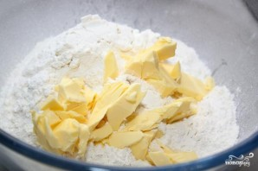
Шаг 3  После этого добавляем кубики холодного сливочного масла. Руками (или чем вам удобнее) перетираем все в крошку – буквально минута и все готово. | 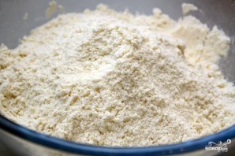
Шаг 4  Наливаем в сухую смесь молочно-яичную болтушку. | 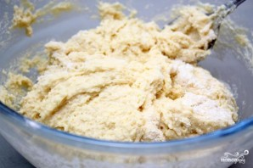
Шаг 5  Быстро все перемешиваем (вилкой, ложкой, лопаткой или рукой), чтобы мука впитала в себя жидкие компоненты. | 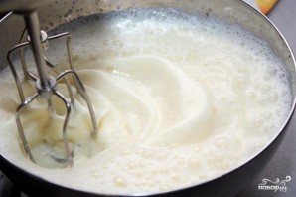
Шаг 6  Добавляем в тесто изюм и, разделив его на порции небольших булочек, раскладываем на противне | 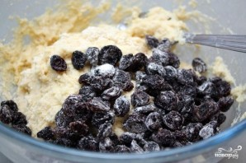  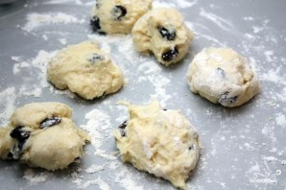
Шаг 7
Отправляем в разогретую до 200-210 градусов духовку на 15-20 минут
Шаг 8
Подаем английские сконы холодными или теплыми (как вам больше нравится) с чаем или молоком, сдобрив сливочным маслом, ягодным джемом.

Заключение

В ходе работы над проектом выяснилось, что сконы можно приготовить в домашних условиях. Необходимые продукты присутствуют в магазинах города. Итоговая стоимость продуктов позволяет семейному бюджету их приобрести.

Библиографический список:

- FineCoocing.ru [Электронный ресурс]. Английские сконы, - 12.11.2017, Режим доступа https://finecooking.ru/recipe/angliiskie-skony
- Skyeng.ru [Электронный ресурс] Традиции и обычаи: почему англичане так любят чай – 2018 год, Режим доступа https://skyeng.ru/articles/english-tea
- Изображение «Чайные чашки», режим доступа: https://snapretail.com/retailer/TemplateRenderer.aspx/Consumer/1296864
- Повар. Ру. Сконы [Электронный ресурс]. Сконы. – 30.10.2012, Режим доступа: https://povar.ru/recipes/skony-8910.html

